**Osteoartite matacarpofalangeana e pododermatite séptica: Relato de caso**

**Virgínia Rodrigues de Oliveira Palhares1*, Wanessa Franco Costa¹ e Priscila Fantini2.**

*1Graduando em Medicina Veterinária – Centro Universitário Una Bom Despacho – Bom Despacho/MG – Brasil – *Contato: virginia9@gmail.com*

2*Professor de Medicina Veterinária – Centro Universitário Una Bom Despacho – Bom Despacho/MG – Brasil*

**INTRODUÇÃO**

A osteoartrite é a causa mais comum de claudicação em equinos, sendo definida através da perda progressiva de cartilagem articular. Está relacionada a uma diminuição do desempenho desportivo gerando um grande impacto à nível econômico. A osteoartrite é acompanhada por efusão sinovial, diminuição da amplitude de movimentos, formação de novos ossos e proliferação sinovial. Quando o tratamento conservativo for ineficaz a artrodese como tratamento cirúrgico pode ser uma opção. 1, 2

Outra afecção que acomete os equinos é a pododermatite séptica (broca do casco), sendo caracterizada pela existência de necrose no casco podendo acometer as articulações nos cascos. O presente trabalho teve como objetivo relatar um caso de osteoartrite metacarpofalangeana e pododermatite séptica.

**RELATO DE CASO E DISCUSSÃO**

Um equino, macho, de seis anos de idade, da raça Mangalarga Marchador, sendo um animal de pista, estava apresentando claudicação grau I passou por um completo exame do aparelho locomotor. Os exames radiográficos evidenciaram uma diminuição do espaço articular e a presença de osteófitos no membro torácico esquerdo, caracterizando uma osteoartrite metacarpofalageana. Foi prescrito hidrogel 100% sintético e não solúvel de polilamida a 4% via intra-articular, com aplicação única de 2,5 ml que age como lubrificante, e sulfato condroitina A, ambos indicados para afecções articulares.

Após 120 dias, não houve melhora clínica, sendo realizado um exame clínico do animal, por apresentar, claudicação e diminuição de apetite. Então foram prescritos novos fármacos: meloxican, dimetilsulfóxido, ácido acetil- salicílico (sob a forma de sal sódico) e pentoxifilina para tratar a osteoartrite; além de fornecer 4 kg por dia de ração e repouso em baia durante 10 dias.

Passado mais 120 dias o animal demonstrou piora no quadro clínico, apresentando claudicação grau III e aumento da temperatura do casco do membro torácico esquerdo.

Diante disso o animal foi encaminhado para um hospital veterinário. Foi realizado então um exame clínico em que se constatou a presença de broca no casco.

Foi retirada a ferradura do membro afetado, feita a limpeza profunda para retirar o tecido necrosado na região da sola e aplicado iodo como um antisséptico.

O animal permaneceu no hospital veterinário durante 90 dias para o tratamento de correção do casco. Logo após, o mesmo retornou ao haras de origem e permaneceu com o tratamento utilizando fenilbutazona 6 mg/kg intravenoso no caso de dores intensas (anti-inflamatório não-esteroidal, analgésico e antitérmico) e omeprazol para evitar problemas gástricos causados pelas altas dosagens de medicação anti-inflamatória. Foi realizado diariamente a limpeza da ferida no casco, com aplicação de água oxigenada e iodo e utilizado bandagens para não ocorrer a entrada de micro-organismos.

Houve novamente uma piora no quadro do animal, apresentando claudicação grau IV, perda do escore corporal, falta de apetite, dor e decúbito lateral. Após um ano e dois meses, em fevereiro de 2019, foram realizados novos exames radiográficos, verificando a presença de osteófitos e espaço articular diminuído no membro torácico direito caracterizando osteoartrite, que possivelmente sofreu um processo de desgaste devido a sobregarga de peso.

Foi sugerido então a realização de uma artrodese, processo esse que se caracteriza por uma fusão cirúrgica de uma articulação, ocasionando em uma anquilose óssea, permitindo uma deambulação sem dor. 3

Após a cirurgia o animal permaneceu 75 dias com gesso, e obteve melhorias na qualidade espermática, aumento do escore corporal, e grau de claudicação II.

Atualmente, o cavalo possui uma boa qualidade de vida e não depende de medicações para dor, no entanto, possui algumas limitações ao caminhar, sendo realizado casqueamento e ferrageamento periódico para correção de pinça e talão devido a uma compressão do bulbo sofrida pelo talão.

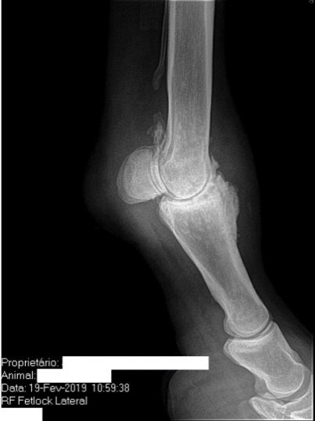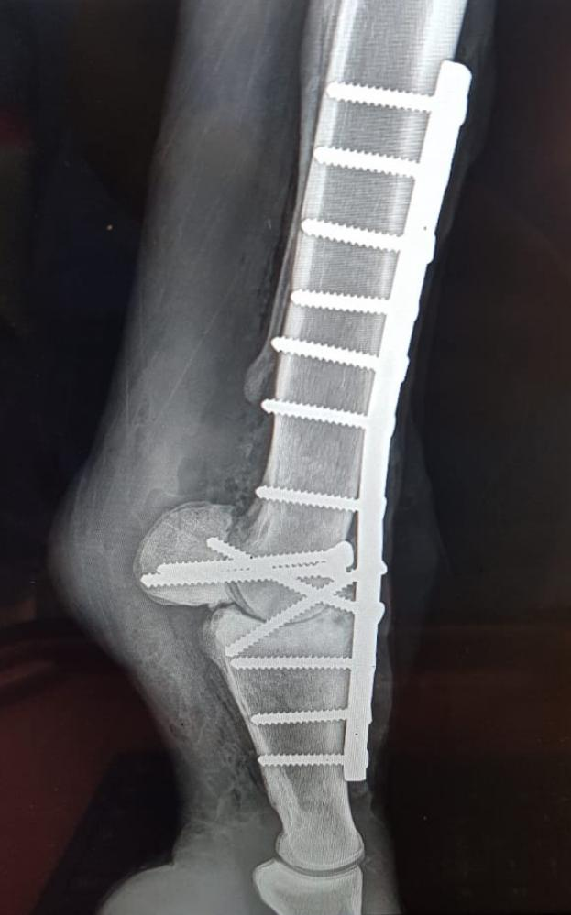

**Figura 1:** Projeção latero lateral do membro torácico direito. (A)Observa-se presença de osteófitos e diminuição do espaço articular. (B) Artrodese realizada na articulação metacarpofalangeana utilizando pinos e placa.

**CONSIDERAÇÕES FINAIS**

Nota-se que a osteoartrite metacarpofalangeana e a pododermatite séptica são afecções que causam diversos prejuízos, principalmente interferindo na vida atlética do animal. Em relação a pododermatite séptica, é necessário a realização de um bom manejo terapêutico para a resolução do quadro.

A artrodese, apesar de ser a última escolha no tratamento das osteoartrites, pode promover um melhor conforto e bem estar ao animal.

**REFERÊNCIAS BIBLIOGRÁFICAS**

